Муниципальное общеобразовательное учреждение

«Средняя общеобразовательная школа №10»

Исследовательская работа

**« Удивительный лимон»**

Выполнила:

БабиковаАнна,

ученица 2 «а» класса

Научный руководитель:

учитель начальных классов

Ивашова Татьяна Васильевна

Печора

2016

**Содержание**

1. **Введение**.............................................................................................стр.3
2. **Теоретическая часть**

1.История возникновения чисел..............................................................стр.4

2. Поверье о «чёртовой дюжине»..............................................................стр.4

3. Отношение к числу 13 в разных странах. ….……………..................стр.5

4. Приметы и суеверия.. …………………………....................................стр.6

5. Интересные факты…………………………………………………………… стр.7-8

III.**Практическая часть**

Результаты моих исследований…………………... …………………стр.9-12

IV.**Заключение**…………………………………………………………стр.12

V.**Список литературы**…………………….…………………………стр.13

VI. **Приложения**

Приложение №1 «Удивительные факты о лимоне»……………….. стр.14-17

Приложение № 2 «Советы по хранению лимонов» ………………….стр.

Приложение № 3 «Применение лимона в быту»………………….. стр.14-17

Приложение № 4 «» ………………….стр.

**ВВЕДЕНИЕ**

Он заклятый враг простуды,

Им с тобой лечиться будем.

Дольки в чай его кладём,

С удовольствием мы пьём,

Добавляя мёд с малинкой,

Потому что в серединке

Он содержит аскорбинку.

Кислотой наполнен он

Доктор Айболит – лимон!

Всей России он знаком, жёлтый батюшка - лимон***.***Мы тоже знаем этот кислый фрукт. Только относимся к нему по-разному. Кто-то любит его так, что съест, чуть ли не целый лимон за раз и не поморщится при этом, а кому-то один вид лимона вызывает гримасу на лице.

Мой интерес к этому фрукту не случаен.Я очень люблю кушать разные фрукты, в том числе и лимон, правда, в основном я пью чай с лимоном.Мне нравится его вкус в чае и аромат. Мама поощряет меня, и всегда говорит о пользе этого фрукта.

Наверное, вряд ли найдутся люди, которые не пробовали, а тем более не видели лимон. О полезных свойствах лимона зимой и ранней весной вспоминают многие. Ведь по содержанию витамина С он может сравниться разве что с шиповником и смородиной. А главное преимущество одного из лучших «хранителей» аскорбиновой кислоты в том, что этот желтый фрукт не теряет витамины в течение долгой зимы. Чем же еще полезен и интересен лимон?

Кто бы мог подумать, что хорошо знакомый нам лимон обладает чудесными свойствами!

Плод лимона - настоящая копилка витаминов. Зима на Урале долгая, многие из нас весной испытывают нехватку витаминов, а чай с лимоном является хорошим профилактическим средством, которое поможет справиться с простудой, гриппом, прибавит нам сил. Лимоны не теряют своих полезных свойств в течение долгой зимы.

Про удивительные свойства цитрусовых известно с глубокой древности. Уже до нашей эры в Китае были известны лечебные свойства лимона, который назывался «лимунг», то есть «лекарственный».

**Гипотеза:** если лимон не только источник витамина С, но и проявляет необычные свойства при взаимодействии с другими веществами, то он, действительно, очень полезен и необходим в жизни человека.

**Объектом исследования**является сам лимон**.**

**Предмет исследования:** выявление полезных и необычных свойств лимона.

**Цель работы:**расширить знания о лимонах

Для достижения поставленной цели были определены следующие **задачи:**

- изучить историю использования лимона человеком;

- собрать и проанализировать информацию о свойствах лимона;

- провести опыты, основанные на некоторых свойствах лимона;

- выявить знания одноклассников о пользе лимона;

- показать одноклассникам важность применения лимона и познакомить их с его необычными свойствами;

- выявить особенности выращивания лимона в домашних условиях и вырастить лимон в классе;

- создать для учащихся и родителей буклет, отражающий полезные свойства лимона.

**Методы исследования:** сбор и анализ информации по данной теме,социологический опрос, интервьюирование, экспериментирование, наблюдение.

**Актуальность** заключается в том, что знание о целебных свойствахлимона поможет оказать медицинскую помощь в домашних условиях без применения лекарственных препаратов, а знание о других полезныхсвойствах является ещё и незаменимым помощником в доме.

В толковом словаре русского языка С. Н. Ожегов даётся объяснение слову лимон. «Лимон – это цитрусовое дерево, а так же сочный кислый плод его с твердой ароматной кожурой».

1. **ТЕОРЕТИЧЕСКАЯ ЧАСТЬ**
   1. **Из истории использования лимона человеком**

Впервые о лимоне (приблизительно 300 лет до н.э).написал древнегреческий философ Теофраста.

Он писал, что душистый плод не употребляли в пищу, а использовали только для борьбы с молью: ароматные кусочки лимона прятали в складки одежды. Но уже позднее о лимоне заговорили по-другому, и именно об этом гласит нам…

Философ Теофраст

**Кавказская легенда о лимоне**

Однажды любимый слуга одного из кавказских царей за какую-то провинность попал в немилость. Разъяренный повелитель велел немедленно посадить своего слугу в тюрьму и приказал стражникам кормить заключенного только одним видом пищи. На вопрос, каким именно, владыка, смилостивившись, ответил: «Пусть выбирает сам». Заключенному ничего не оставалось делать, как исполнить царскую волю. И он ее выполнил, попросив давать ему только ... лимоны. А недоуменным стражникам пояснил:

*«Аромат лимона будет веселить мне мысли, кожура плодов и зерна будут полезны для моего сердца, в мякоти же лимона я найду себе пищу, а соком буду утолять жажду».*

Сейчас трудно сказать, так ли это было на самом деле. Но несомненно одно: в этой старинной легенде точно отражено то значение, которое имели эти плоды для наших предков.

Лимон – фрукт загадочный. Во-первых, никто никогда не видел дикорастущего лимона – его образ скрыт от нас в загадках и тайнах. Во-вторых, у лимона нет родины – до сих пор ученые не могут выяснить, кому на Земле принадлежит эта честь. Плоды лимона с давних пор считались полезными для человека

***Родиной*** лимона считаются Индия, Китай и тихоокеанские тропические острова. Выращивается он и во многих странах с субтропическим климатом.

Мореплаватель ***Джеймс Кук*** получил медаль Королевского британского общества за то, что вылечил лимоном многих моряков от цинги (болезнь вызываемая острым недостатком витамина C). Британских моряков даже называли «лимонниками»[[1]](#footnote-2).



Известно, что это войска Александра Македонского привезли лимоны из Индии в Грецию и Палестину. Тогда лимон называли «индийское яблоко» или «цитрон».

В ХІІІ веке крестоносцы привезли лимоны в Италию, а оттуда фрукт попал во Францию, где сразу же завоевал популярность среди модниц — дамы считали, что кислый сок лимона делает губы ярче.

Известно, что это войска Александра Македонского привезли лимоны из Индии в Европу. Тогда лимон называли ***«индийское яблоко»*** или ***«цитрон».*** Лимоны были очень дороги, практически на вес золота, почти как индийские приправы.

Во второй половине 17 века лимон узнали и в России во времена Петра I. В Россию лимон был завезен более ста лет назад из Турции. В селе Павлово-на-Оке, неподалеку от Нижнего Новгорода, гостили турецкие купцы и угощали хозяев лимонами. Из лимонных косточек жители стали выращивать лимонные деревья в домашних условиях. За сезон снимали с одного дерева по 10-15 плодов. С этого времени увлечение комнатным садоводством стало распространяться по всей России.

В России их выращивают на Черноморском побережье.

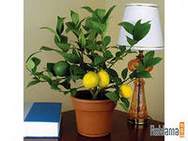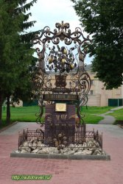Лимон был недоступен простому человеку. Богатые люди выписывали лимоны из Голландии, а доставляли их в Россию только в соленом виде. *Интересно*, как они их потом ели, на наш вкус это совершенно непривычно. Когда деревца лимона впервые завезли в Россию, посадили их в оранжереях *Кремля.* Но на это чудо было дозволено любоваться только избранным. Приближенным царя предоставлялась честь быть смотрителями лимона. Затем лимонные деревца распространились в среде помещиков. Считалось престижным иметь лимонное дерево в своем доме.

Более ста лет назад русские крестьяне села Павлово вблизи Нижнего Новгорода начали выращивать лимоны в своих избах. Отсюда и произошел известный ***комнатный сорт лимонов — Павловский***. Многие жители в города Павлово имеют дома по 4 — 5 небольших деревцев лимона. Одно комнатное деревце этого лимона дает при заботливом, правильном уходе 10 — 16 плодов в год.

Павловский комнатный лимон

Памятник «Павловскому лимону»

В городе Павлове совсем недавно на центральной площади установили памятник «Павловскому лимону».

* 1. **Характеристика растения**

Лимон обыкновенный относится к семейству Рутовых.

Лимон вечнозеленое, многолетнее растение высотой до 5 метров.

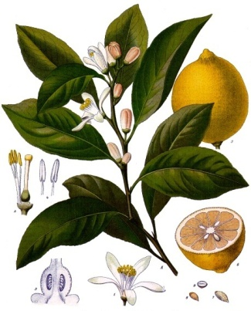Встречаются лимоны в возрасте 45 лет. Существуют различные виды и сорта лимона. Ветви с колючками, редко без них.Цветки с нежным ароматом, внутренняя часть лепестков белая, наружная — красновато-фиолетовая. Плод овальный, светло-желтый, с бугорчатой коркой. Цветет в апреле — мае.

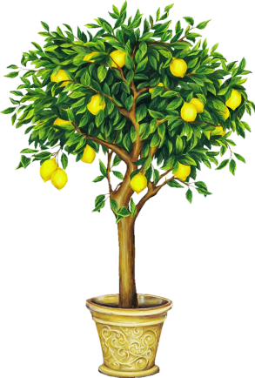Лимоны сами не опадают. Если их не срезать до зимы желтыми, то они снова начинают зеленеть весной.

Летом их кожура очень утолщается, осенью она снова желтеет, как бы поспевает вторично. Но двухлетние плоды, несмотря на величину, имеют меньше вкусовых и лечебных качеств, то есть содержат меньше витаминов, кислот. Поэтому покупать толстокожие плоды не стоит, они могут быть «старыми».

В дикорастущем виде лимон не встречается.

* 1. **Полезные свойства лимона**

***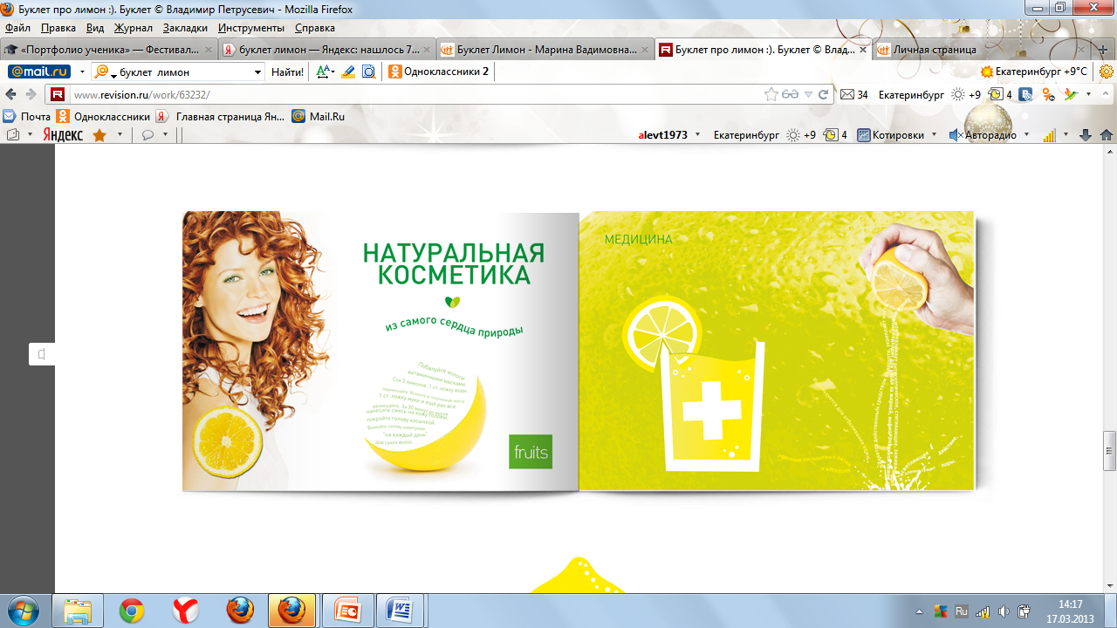Лимон для здоровья***

Учёные утверждают, что ни одно растительное средство не может соперничать по своим антисептическим и бактерицидным свойствам с лимоном. И это, действительно, так.

Плоды лимона богаты витамином C, благодаря которому наш организм будет полон жизненной энергией и улучшится обмен веществ в организме. Врачи рекомендуют употреблять лимоны ежедневно. Чай с лимоном – прекрасный тонизирующий напиток. Его смело можно назвать напитком здоровья, ведь он способен избавить от головной боли, хороший напиток для похудения, облегчает болевые ощущения. Чай с лимоном отличное средство подзарядить себя в середине дня и оживить мозговую деятельность.Но не рекомендуется добавлять лимон в кипяток, так как количество полезных веществ уменьшается.

Кожура плодов и листья лимона богаты эфирными маслами. Очень полезно вдыхать аромат эфирного масла лимона.Японские ученые выяснили, что запахи лимона и эвкалипта повышают работоспособность, снимают усталость и сонливость даже у очень уставших и ослабленных людей.Вдыхание эфирного масла лимона поднимает настроение, придает бодрость.

Лимоны используют для лечения ангины, гипертонии. Несколько капель лимонного сока, нанесённые на виски, избавят от мигрени. От простуды помогает тёплое питье из лимонного сока и мёда.

Полоскания раствором лимонного сока может значительно облегчить зубную боль.

Снять усталость в ногах поможет массаж кусочком лимона.

Раздражение и боль от укуса насекомых исчезнет, как только вы смажете лимонным соком место укуса.

***Лимон для красоты***

Лимон очень часто используют в косметических целях. Полезен он для рук и ногтей.

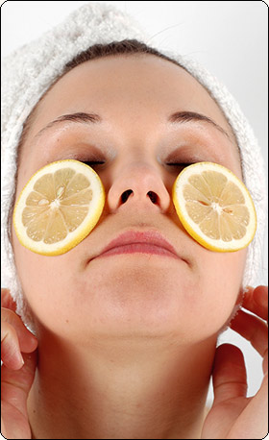 Ванночки для рук с лимонным соком укрепляют и отбеливают ногти.

Полоскания раствором лимонного сока освежают и дезинфицируют полость рта, надолго убирают неприятный запах изо рта.

Для отбеливания зубов можно добавлять капли лимонного сока в зубную пасту. Отбеливать зубы можно и непосредственно протиранием ломтиком лимона или цедрой, при условии, что эмаль достаточно прочна.

Лимон полезен и для кожи лица. С его помощью можно избавиться от веснушек, пигментных пятен и омолодить кожу лица. Веснушки можно протирать свежим соком лимона, или оставлять на них на несколько минут ломтики лимона.

Чтобы придать блеск потускневшим волосам, их можно ополоснуть водой, в которую добавлен лимонный сок. Если жирные волосы, хорошо добавлять сок лимона в ополаскиватели.

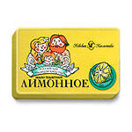В магазине можно купить мыло с лимонным соком. Можно самимсделать свечи с добавлением лимонных корочек , когда зажжете их, ваша комната, наполнится приятным ароматом.

***Лимон в хозяйстве***

Лимон- незаменимый помощник в хозяйстве.

Чтобы избавиться от пятна на одежде от фломастера, нужно лимонный сок и мелкую соль нанести на пятно, потереть, а затем постирать одежду.

Многим известен рецепт, как избавиться от запаха рыбы или овощей на руках, на ножах и разделочных досках на кухне. Просто нужно протереть всё долькой лимона.

Чтобы вернуть блеск металлическим кастрюлям, нужно потереть их кожурой с мякотью лимона, а затем ополоснуть водой.

Если у вас растет лимонное дерево, то дома никогда не будет моли. Моль не любит запах, который издает лимон.

Если в вашем доме завелись муравьи, не паникуйте! Смажьте лимонным соком их «любимые места» и муравьи забудут дорогу в ваш дом.

Моя бабушка рассказала, что можно спасти пересоленное блюдо, добавив в него немного лимонного сока. И еда становится не только вкусной, но и полезной. А ещё с лимонным соком, цедрой пекут пироги, кексы, 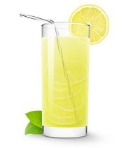делают вкусные кисели.

Напиток под названием *«Лимонад»* появился еще в 17 веке. Изначально его изготавливали из лимонной настойки и лимонного сока.

Лимонад – это сладкий, чаще газированный напиток. Кстати, лимонад стал одним из первых напитков, которые начали производить в промышленных масштабах. Причем для приготовления брали не только лимоны, но и другие фрукты, а так же ягоды.

**Применение в кулинарии**

Лимоны употребляют в пищу в свежем виде, а также используют при изготовлении кондитерских изделий и безалкогольных напитков, в ликеро-водочной и парфюмерной промышленности. В качестве пряности лимон употребляют в различные [фруктовые салаты](http://ru.wikipedia.org/wiki/%D0%A4%D1%80%D1%83%D0%BA%D1%82%D0%BE%D0%B2%D1%8B%D0%B9_%D1%81%D0%B0%D0%BB%D0%B0%D1%82), сладкие блюда, печенья, соусы, в рыбу, птицу и блюда из риса. Лимонным соком улучшают вкус различных блюд, жареной рыбы, холодных закусок, салатов. Также лимоны применяют для приготовления варенья, соусов, кремов, сиропов и напитков. Лимонные дольки - красивое украшение вторых блюд. Очень вкусны лимонные торты и пироги.

Кусочки плодов лимона добавляют в [чай](http://ru.wikipedia.org/wiki/%D0%A7%D0%B0%D0%B9). В нашей школьной столовой мы часто пьем чай с лимоном.

**Применение в медицине**

Побеседовав с врачом, мы узнали о применении лимона в медицине.

Лимон укрепляет иммунитет, используют [для лечения ангины](http://medlechebnik.ru/angina) и бронхиальной астмы, болезней печени и желудка, для укрепления сердца. Лимон - отличное профилактическое и лечебное средство против простудных заболеваний. Регулярно добавляя в черный чай мед и дольку лимона, можно не бояться возникновения кашля.  
При ангине помогает полоскание горла лимонным соком, смешанным со стаканом теплой воды. Лимонный сок и лимонное масло, полученное, из свежей кожуры, применяют для улучшения вкуса и запаха лекарств. Тот, кто любит лимоны, может сохранить свое здоровье до глубокой старости.

**Применение в косметологии**

В косметологических целях лимон применяется в качестве бальзамов для волос, кремов, лосьонов, для изготовления примочек и масок по уходу за разнообразными типами кожи. Сок лимона отбеливает кожу лица, заживляет трещины, уменьшает ломкость ногтей.

1. **ПРАКТИЧЕСКАЯ ЧАСТЬ**

**2.1. Анкетирование учащихся**

Узнав много полезного о лимоне, мне захотелось поделиться своими знаниями с одноклассниками. Для того, чтобы понять, что знают одноклассники о таком полезном растении и хотят ли узнать больше, я провела *анкетирование по следующим вопросам:*

1. *Как часто ты употребляешь лимоны в пищу?*
2. *Какое растение, по-твоему, обладает лечебными свойствами в большей степени: мандарин, апельсин, грейпфрут, лимон?*
3. *Знаешь ли ты о полезных свойствах лимона?*
4. *Хотел бы ты узнать о необычных свойствах лимона?*
5. *Как ты думаешь, можно ли выращивать лимоны в домашних условиях?*

Результаты анкетирования 24 учащихся представлены в таблице:

|  |  |  |
| --- | --- | --- |
| **№ п/п** | **Вопрос** | **Результат** |
| 1. | 1. *Как часто ты употребляешь лимоны в пищу?* | 1-2 раз в неделю:12уч.- 50%  1-2 раза в месяц:7уч.-29%  Не любят лимон:5уч.-21% |
| 2. | 1. *Какое растение, по-твоему, обладает лечебными свойствами в большей степени: мандарин, апельсин, грейпфрут, лимон?* | Лимон:14уч. -58%  Апельсин:3уч.-13%  Мандарин:2уч.-8%  Грейпфрут:3уч.-13%  Затрудняюсь ответить:2уч.-8% |
| 3. | 1. *Знаешь ли ты о полезных свойствах лимона?* | Да:16уч.- 67%  Нет:8уч. -33% |
| 4. | *Хотел бы ты узнать о необычных свойствах лимона?* | Да:23уч.-96%  Нет:1уч.-4% |
| 5. | *Как ты думаешь можно ли выращивать лимоны в домашних условиях?* | Да:20уч.-82%  Нет:2уч. -8%  Затрудняюсь ответить:2уч.-8% |

**Выводы:**

1. Большинство ребят (67%) знают об полезных свойствах лимона, но предпочитают ему более сладкие виды цитрусовых, т. е. выбирают их по вкусу, а не по - полезности.
2. Однако, большая часть ребят хотят узнать об уникальных свойствах цитрусовых (96%) .
3. 50% опрошенных употребляют лимоны несколько раз в неделю, 29% -1-2 раза в месяц, 21% - не любят лимоны вообще.
4. Учащиеся знают о том, что лимоны можно выращивать дома (83%).

*Результаты представлены в диаграммах приложении № 2.*

* 1. **Опыты с лимоном**

**Опыт №1. Лимон осветляет чай**

Если выдавить в заваренный чай сок из лимона, то цвет чая становится светлее.

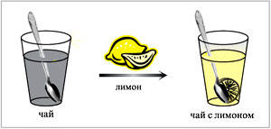

**Вывод:** своим коричневым цветом чай обязан дубильным веществам. Эти вещества являются индикаторами, то есть в кислой среде они светлеют. Поэтому осветление чая лимонным соком не означает, что он становится менее крепким. Но зато добавление лимона усиливает его питательные и целебные свойства.

Также чай с лимоном способствует защите наших зубов от появления желтоватого оттенка.

**Опыт №2. Яблоко и лимон- друзья**

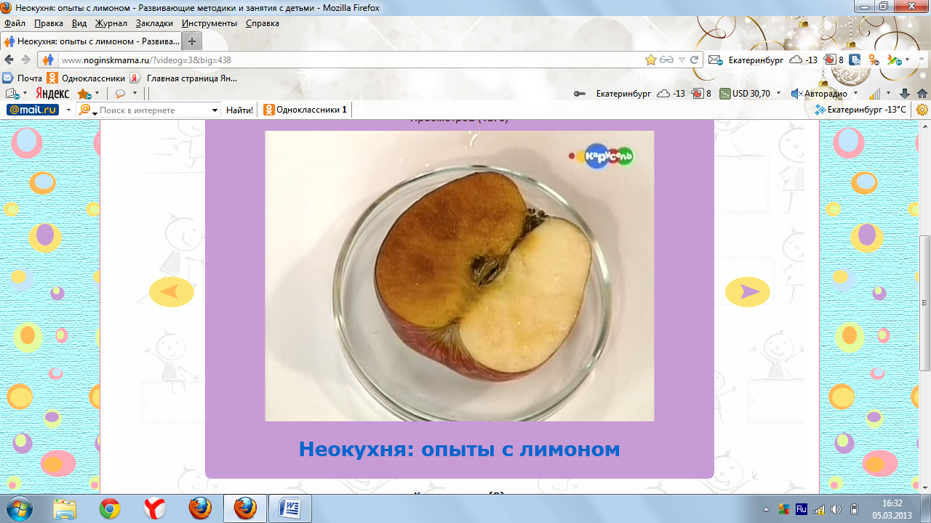Разрежем яблоко пополам, положим его срезами вверх на блюдце и выдавим немного лимонного сока на одну из половинок. Через несколько часов «чистая» половинка яблока потемнеет, а та, что была «защищена» лимонным соком, останется такой же белой.

**Вывод:** В яблоках есть много очень полезных веществ, в том числе и железо. Конечно, сколько ни ешь яблоки, кусочки привычного для нас железа там не отыщешь, но железо там все-таки есть в виде очень маленьких, не видимых глазу частичек. Когда эти крошечные частички железа соприкасаются с воздухом, точнее, с кислородом воздуха (а именно это и произошло при разрезании яблока), они начинают темнеть. Лимонный сок покрыл срез защитнойпленочкой, и кислород не смог добраться до железа.

Если разрезанные яблоки смазать лимонным соком, они будут выглядеть свежими и красивыми и не менее полезными.

**Опыт№3. «Невидимые чернила»[[2]](#footnote-3)**

|  |  |  |  |  |  |  |  |  |  |  |
| --- | --- | --- | --- | --- | --- | --- | --- | --- | --- | --- |
| |  |  | | --- | --- | | Для проведения опыта вам понадобятся: *половинка лимона, ватка, спичка, чашка воды, лист бумаги.* | фокусы | | фокусы | 1. Выдавим сок из лимона в чашку, добавим такое же количество воды. | | 2. Обмакнём спичку или зубочистку с намотанной ватой в раствор лимонного сока и воды и напишем что-нибудь на бумаге этой спичкой. | фокусы | |  |  | | фокусы | 3. Когда "чернила" высохнут, нагреем бумагу над включённой настольной лампой. На бумаге проявятся не видимые ранее слова. | |
|  |

**Опыт№4. Лимон надувает воздушный шар**

|  |  |  |  |  |  |  |  |  |
| --- | --- | --- | --- | --- | --- | --- | --- | --- |
| |  |  | | --- | --- | | Для проведения опыта вам понадобятся: *1 ч.л. пищевой соды, сок лимона, 3 ст.л. уксуса, воздушный шарик, изолента, стакан и бутылка, воронка.* | фокусы | | фокусы | 1. Наливаем воду в бутылку и растворяем в ней чайную ложку пищевой соды.  2. В отдельной посуде смешиваем сок лимона и 3 столовых ложки уксуса и выливаем в бутылку через воронку. | | 3. Быстро надеваем шарик на горлышко бутылки и плотно закрепляем его изолентой. | фокусы | | фокусы | Посмотрите, что происходит! Пищевая сода и сок лимона, смешанный с уксусом, вступают в химическую реакцию, выделяют углекислый газ и создают давление, которое надувает шарик. | |

**Опыт: Лимон запускает ракету в космос**

|  |  |  |  |  |  |  |
| --- | --- | --- | --- | --- | --- | --- |
| |  |  | | --- | --- | | Для проведения опыта вам понадобятся: *бутылка (стекло), пробка от винной бутылки, цветная бумага, клей,  3 ст.л лимонного сока, 1 ч.л. пищевой соды, кусочек туалетной бумаги.*  1. Вырезаем из цветной бумаги и приклеиваем с обеих сторон винной пробки полоски бумаги так, чтобы получился макет ракеты. Примеряем "ракету" на бутылку так, чтобы пробка входила в горлышко бутылки без усилий. | фокусы2. Наливаем и смешиваем в бутылке воду и лимонный сок.  3. Заворачиваем пищевую соду в кусочек туалетной бумаги так, чтобы можно было просунуть в горлышко бутылки и обматываем нитками | | фокусы  5. Ставим бутылку на плоскость и отходим на безопасное расстояние. Наша ракета с громким хлопком взлетит вверх. Только не ставьте её под люстрой! | фокусы.  4. Опускаем пакетик с содой в бутылку и затыкаем её пробкой-ракетой, но не слишком плотно. | |  |  | |

**Опыт №5.**

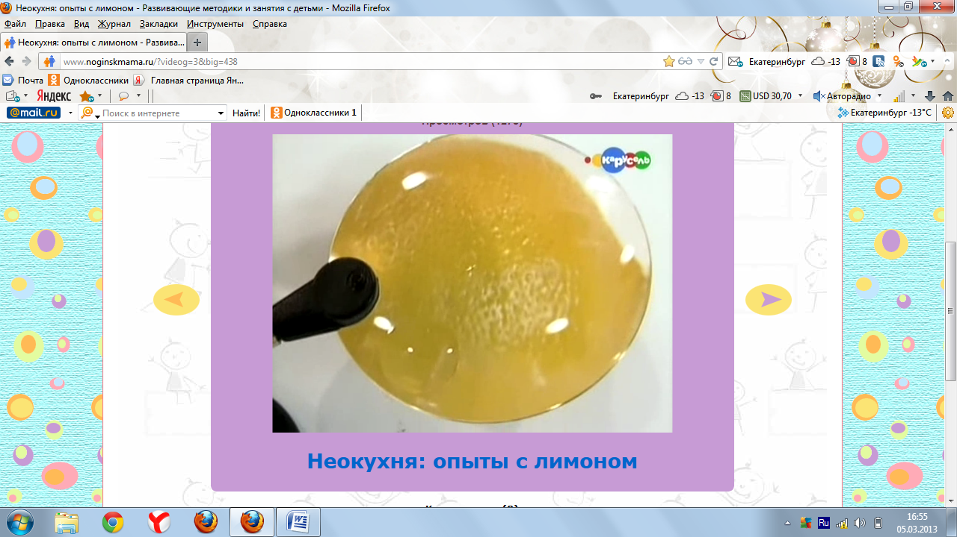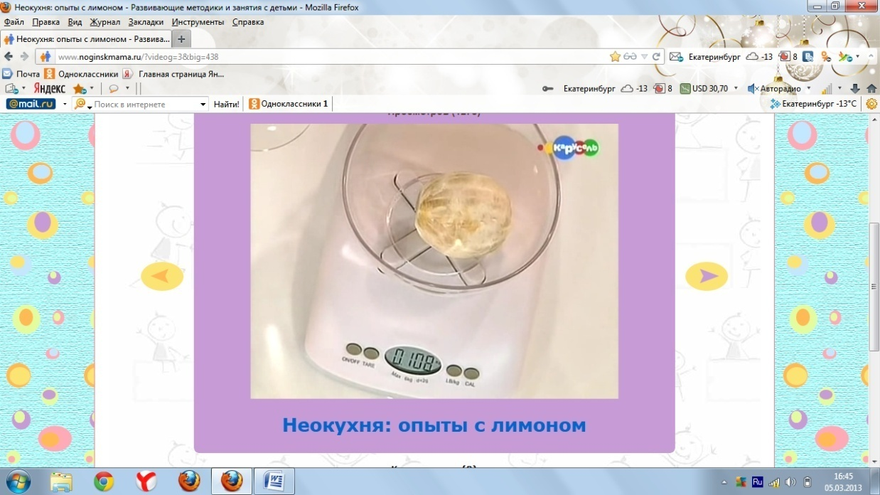Проведем еще один опыт. Для него нам понадобится два графина с водой и два лимона. Очистим первый фрукт. Интересно, сколько весит очищенный лимон? Я взвесила и у меня получилось 108 граммов. Запомним эту цифру. А теперь положим очищенный лимон в воду. Он утонул! Как вы думаете неочищенный лимон тяжелее? Однозначно - 160 граммов. Что же будет если положить в воду неочищенный лимон? Он не тонет! Может быть, это какой-то особенный лимон?! Нет, все дело в кожуре. Рассмотрим ее поближе.

**Вывод:** В кожуре есть множество пузырьков с воздухом. Именно они держат лимон на плаву.

**Опыт №6. Лимон-пятновыводитель**

Попробуем вывести лимоном пятно на ткани от фломастеров. Мы смешали лимонный сок и соль и нанесли смесь на загрязненное место. Затем потерли пятно и выстирали одежду. И, действительно, **пятна** не стало.

Но, используя лимонный сок для выведения пятен, помните, что это кислота, а поэтому нужно быть осторожными с цветными тканями.

**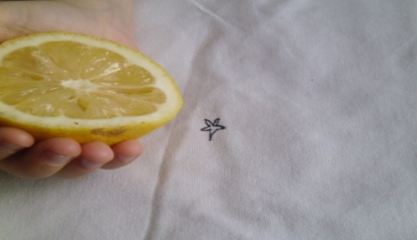Вывод:**лимон может помогать выводить пятна с одежды без применения химических веществ.

**Опыт №7. Батарейка из лимона**

***Что необходимо приготовить.***

1. Лимон, тщательно вымытый и насухо вытертый.
2. Два кусочка медной изолированной проволоки примерно 0,2-0,5 мм толщиной и длиной 10 см.
3. Стальную скрепку для бумаги.
4. Лампочку от карманного фонарика.

***Проведение опыта***

Зачистим противоположные концы обеих проволок на расстоянии 2-3 см. Вставим в лимон скрепку, прикрутим к ней конец одной из проволочек. Воткнем в лимон в 1-1,5 см. от скрепки конец второй проволочки. Возьмем два свободных конца проволочек и приложим к контактам лампочки.

Что произошло? Лампочка загорится!

**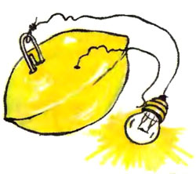**

Если лампочка не светится, возьми несколько лимонов и соедини их так, как показано на рисунке.

**Вывод**: сок лимона вступает с металлами в химическую реакцию, в результате которой образуется электрический ток. К сожалению, это очень слабый источник энергии. Но его можно усилить, соединив несколько лимонов.

***Опыт №5. «Лимонная батарейка»***

Цель: Изучить лимон, как проводник электричества.

Я приготовила 4 лимона, 4 медные проволочки (примерно по 10 см. каждая), 4 медных монетки, 4 шурупа и 1 светодиод. Папа зачистил противоположные концы проволок на расстоянии 2-3 см. Сделали в лимонах надрезы и вставили в них монетки и проволочки. К другим концам проволочек прикрутили по одному шурупу к каждой. Воткнули в лимоны на расстоянии 1-1,5 см. от монеток. А в одном месте к разным концам проволочек я поднесла светодиод. Что произошло? Да! Лампочка загорелась!

|  |  |
| --- | --- |
| C:\Users\User\Desktop\Лимон\Фото\DSC_0010_.JPG | C:\Users\User\Desktop\Лимон\Фото\DSC_0011_.JPG |

Вывод: Лимонная цепь, без наличия источника тока - зажигает светодиод!

***Опыт №6. «Лимонная кислота»***

Цель: Узнать, как взаимодействует лимон с известковым налетом в чайнике.

Гипотеза: Предположим, что лимонная кислота удаляет известковый налет из чайника.

Когда долго пользуешься чайником, то на дне появляется известковый налёт. Снять этот налёт очень легко с помощью лимонной кислоты. Для этого просто надо налить в чайник воды, высыпать туда пакетик лимонной кислоты, прокипятить и дать чуть-чуть постоять. Затем воду слить, а чайник ополоснуть. И наш чайник снова как новый.

|  |  |
| --- | --- |
| http://www.edabezvreda.ru/upf/edabezvreda_171337331248.png | C:\Users\User\Desktop\Лимон\Фото\DSC_0008_.JPG |

Вывод: При кипячении чайника с добавлением лимонной кислотой, известковый налет удаляется.

**Вывод:** Проведенные нами опыты доказывают, что лимон обладает не только полезными, но и загадочными свойствами.

Ни одно растение не может соперничать по своим целебным свойствам и волшебной силой с лимоном, который может надувать воздушные шары и проводить электрический ток.

* 1. **Особенности выращивания лимона в домашних условиях**

Ребят заинтересовал вопрос, можно ли вырастить лимон в домашних условиях. Оказалось, что вырастить лимонное дерево в домашних условиях не так уж и сложно. Сначала мы, конечно, изучили условия выращивания, а затем проверили их на практике.

Самое простое, это посадить лимон из семени. Оказывается, лимон теневынослив, и размещать его в квартире можно на любых окнах, даже северных.

В горшочках с подготовленной почвой мы посадили зернышки, только что вытащенные из лимона, присыпали землей, утрамбовали землю, затем полили её отстоявшейся водой комнатной температуры. Горшочки поставили поближе к окну и стали ждать, когда появятся листочки у нашего лимончика. Когда земля становилась сухой, мы её поливали. И спустя 2 недели мы с радостью обнаружили первые всходы. Мы стали наблюдать за нашими растениями. Прошло 3 месяца - растение достигло высоты 10см.

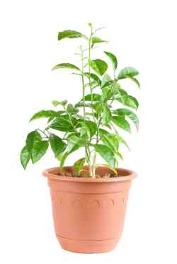Мы не рассчитываем на то, что у наших растений появятся сочные плоды. Мы выращиваем их не из-за плодов. Нам нравится их внешний вид. Листья у лимона крупные и имеют ярко-темный зеленый цвет. Очень приятно зимой смотреть на зелень лимона и вспоминать солнечное лето. Но как оказалось, домашние лимоныстоит выращивать не только ради плодов. Целебную силу имеют даже листья, от которых исходит особый аромат. Многими исследованиями ученых доказано, что в помещении, где стоят горшки с лимонами, болезнетворные организмы не размножаются. Таким образом, любители комнатных цитрусов, возможно, сами того не подозревая, гораздо в меньшей степени, чем другие, рискуют заболеть некоторыми инфекционными болезнями.

**Выводы:**

1. Лимонное растение *можно вырастить из семечка* тех лимонов, которые продаются в магазинах. Они не дадут плодов, но окажут положительное влияние и на настроение, и на состояние здоровья человека.

2. Если в разных местах классной комнаты, где в течение дня постоянно находится до 25 человек, поместить несколько лимонных кустиков, воздух в них будет значительно чище, дети будут болеть реже.

**ЗАКЛЮЧЕНИЕ**

Исследуя уникальные свойства лимона, я научилась работать с различными источниками информации, познакомилась с историей появления лимона в нашей стране.

Узнав о необыкновенных свойствах лимона, мы с моими одноклассниками провели опыты и доказали, что лимон – интересное растение и может быть очень полезен для людей в разных ситуациях.

С моей помощью мои одноклассники не только узнали о важной роли лимона в жизни человека, но и сами попробовали вырастить *это растение в классе.*  Для активного использования лимона в повседневной жизни мы с учителем создали для учащихся буклет о полезных свойствах лимона и поместили в классный уголок *(Приложение №1 ).*

Кроме того, я познакомила одноклассников со сказкой про цитрусовые фрукты.

**I.Введение**

В шкурке жёлтой,

кислый он

Называется … (лимон)

Моя мама работает детским врачом, и она постоянно напоминает мне о том, что нужно есть продукты, которые содержат витамины. Уже несколько лет в нашем городе ходит эпидемия гриппа, что даже нашу школу закрывали на карантин.

**Проблема**: Чем полезны лимоны? Какую волшебную силу таит в себедрагоценный дар природы?

**Актуальность**данной проблемысвязана с тем, что мы проживаем в РК, где бывают достаточно суровые зимы.Люди в нашей местности часто испытывают недостаток витаминов, полезных минеральных веществ.Хорошим профилактическим средством являются лимоны. Они не теряют своих полезных свойств в течение долгой зимы исодержат довольно много витамина С. Аскорбиновая кислота (витамин С) нетолько благотворно влияет на наш организм, но и поддерживает защитныеспособности организма в рабочем режиме. Лимоны - это отличное средство от авитаминозов.

**Цель работы:**изучить роль лимона в жизни человека, выделить его

достоинства и волшебные особенности.

**Задачи:**

* изучить литературу о полезных свойствах лимона;
* доказать важность применения лимонов в жизни;
* провести серию опытов по изучению свойств и взаимодействия его с отдельными веществами.

**Гипотеза:**лимон обладает не только целебными свойствами, но и другими полезными особенностями.

**Объект исследования:** Лимон

**Предмет исследования:**свойства лимона.

**Методы исследования:**

**Объект исследования:*лимон***

**Предмет исследования:*физические и химические свойства лимона*.**

**Цель: *Познакомиться с ролью лимона в жизни человека, выделить его достоинства и волшебные свойства.***

**Задачи:**

1.Узнать, где находится родина лимона, какие разновидности лимонов существуют;

2.Изучить литературу о полезных свойствах лимона, о составе веществ, содержащихся в его плодах;

3.Доказать широту применения лимонов в жизни;

4.Провести серию опытов по изучению свойств лимона и его взаимодействия с отдельными веществами;

5.Провести опрос среди школьников;

В начале исследования мы сделали ряд предположений

Лимоны продаются круглый год практически во всех магазинах и на рынках. Но особенно они желанны зимой, когда фруктов уже нет… А что нам известно о лимонах?

Лимон был известен с древних времен во многих уголках мира. Если верить легенде, ароматные ярко-желтые плоды подарили на свадьбу Гере, когда она выходила замуж за Зевса, чтобы она оставалась всегда молода и красива: «Его аромат веселит ум, кожура и зёрна полезны для сердца, мякоть – отменная пища, а сок утоляет жажду». Учёные до сих пор спорят, где находится родина лимона, но всё-таки большинство склоняется к тому, что лимоны изначально произрастали в Индии у подножья Гималаев. В скандинавских легендах можно найти упоминания о «золотых яблоках бессмертия», а в русских народных сказках – о «молодильных яблочках». На самом деле – это лимоны.

Первое упоминание о лимоне найдено в "Книге истории Шу-Кинг", написанной за 500 лет до н.э. Однако, тогда лимон совершенно не употребляли в пищу, а использовали как средство от моли – ароматные ломтики клали в складки одежды. Название «лимон» произошло от малайского слова «лемо». В Индии этот плод называется «ниму», а в Китае «лимунг», что означает полезный для матерей. Древнегреческие мифы рассказывают, что и Геракл, совершая свои подвиги, поддерживал силы именно лимонами. А древние греки, восхищенные ароматом и цветом лимона, сделали его эмблемой празднеств во время бракосочетаний.

В России по-настоящему с лимоном познакомились лишь во второй половине XVII в., когда его деревца впервые завезли из Голландии в Москву и посадили в кремлевских «ранжерейных палатах». В начале XVIII в. в помещичьих усадьбах быстро распространилась «мода» на выращивание лимона с целью получения плодов.

Кстати, у нас в стране эта традиция поддерживается и сейчас. Так, например, в г. Павлово Нижегородской области многие имеют дома по 4 — 5 небольших деревцев лимона. Отсюда и произошел известный комнатный сорт лимонов — Павловский.

Лимон – древнее профилактическое и витаминное средство. На английском флоте в конце XVIII века был введён обязательный приём 30 грамм лимонного сока ежедневно, что надёжно охраняло моряков от цинги в дальних походах. В средние века считали, что лимоны предохраняют от чумы и являются противоядием при укусах змей.

Название «лимон» произошло от малайского слова «лемо». В Индии этот плод называется «ниму», а в Китае «лимунг», что означает полезный для матерей.

Как утверждают ботаники, родиной лимона является Индия, где он растет в диком состоянии в горных местностях, у подножия Гималаев, откуда потом попал в страны Юго-Восточной Азии и значительно позднее — в Европу. В России по-настоящему с лимоном познакомились лишь во второй половине XVII в., когда его деревца впервые завезли из Голландии в Москву и посадили в кремлевских «оранжерейных палатах».

Лимон… Что же это такое?

Лимон – вечнозелёное плодовое дерево высотой от 3 до 7 м, с колючими ветками и яркими белыми цветками с фиолетовым венчиком. Плоды созревают осенью.Созревший плод может оставаться на растении до двух лет, меняя окраску на зеленую, а затем снова становится желтым.Лимон относится к цитрусовым растениям. Он является гибридом между цитроном и лаймом. Его ближайшиеродственники - апельсин, мандарин, памело,грейпфрут, цитрон, лайм.Сортов лимона выведено великое множество. Все они отличаются по вкусовым качествам, размерам, толщине кожицы, формой листьев и высотой дерева.У нас лимон выращивается на Кавказе и в Средней Азии.

**Из истории использования лимона человеком.**

**Лимон был известен с древних времен во многих уголках мира.Если верить легенде, ароматные ярко-желтые плоды подарили на свадьбу Гере, когда она выходила замуж за Зевса, чтобы она оставалась всегда молодой и красивой: «Его аромат веселит ум, кожура и зёрна полезны для сердца, мякоть – отменная пища, а сок утоляет жажду». В скандинавских легендах можно найти упоминания о «золотых яблоках бессмертия», а в русских народных сказках – о «молодильных яблочках». Возможно, это лимоны.**

Родиной лимонов принято считать Индию, Юго-Восточную Азию, предгорье Гималаев. Оттуда он попал в Месопотамию, а затем, уже в средние века, в Италию и на Сицилию. Потом лимон распространился по всем странам Европы. Однако, в Китае еще 3000 лет назад плоды этого цитрусового растения назвали лимон - "ли" - лекарственный, "мон" - плод. Древние китайцы использовали лимон с целью привлечения хорошей энергетики в дом и изгнания духов. Употребление его с чаем применялось в этой стране еще в IV веке.  **Другие источники утверждают, что п**ервые упоминания о лимонах найдены у Теофраста за 300 лет до нашей эры. Древние римляне первыми заметили, что победить моль, уничтожающую одежду из натуральных тканей, можно с помощью лимонной цедры. Посыпая тоги и туники этим ароматным средством, римляне были спокойны за свои вещи.У древних греков и римлян "цитрус" означал "пахучее растение".

Позднее лимоны стали применять и для других целей. Уже в I веке н.э. в Риме лимон стал использоваться в кулинарии. Этот плод добавляли в различные супы. Лимон жевали, чтобы придать дыханию свежесть, а лимонным соком сдабривали мед и вино. Римляне носили лимон при себе, считая, что это способствует оздоровлению. В средние века существовало поверье, что лимоны охраняют от чумы и спасают от укусов ядовитых змей.

Индийские йоги во все времена называли лимон универсальным средством для поддержания организма здоровым. Они говорили: «Каждый человек должен приучить себя к тому, чтобы съедать хотя бы один лимон в день, или употреблять сок одного лимона».

Доктора, жившие еще в Средние века, пытались лечить многие болезни с помощью плодов зрелого лимона. Они использовали в лечении и сам лимон в чистом виде, и сок, выжатый из него, и кожуру, смешивали плод лимона с другими лекарственными растениями и овощами. Особенно популярны были различные виды отваров и настоев цедры.

На полезность лимона обратили внимание моряки, которые совершали длительные плавания. Мореплаватели убедились, что именно лимоны, взятые в экспедицию, помогают избежать тяжелого заболевания – цинги.

**2.1 Интересные фактыо лимоне**

Древнегреческий философ Теофраста, приблизительно 300 лет до н.э., впервые упомянул о лимоне. Он писал, что душистый плод совершенно не употребляли в пищу, а использовали только для борьбы с молью. Ароматные кусочки лимона прятали в складки одежды. Но уже позднее о лимоне заговорили по-другому. И началось всё с легенды …

**Легенда о лимоне**

Однажды любимый слуга одного из кавказских царей за какую-то провинность попал в немилость. Разъяренный повелитель велел немедленно посадить своего слугу в тюрьму и приказал стражникам кормить заключенного только одним видом пищи. На вопрос, каким именно, владыка, смилостивившись, ответил: "Пусть выбирает сам". Заключенному ничего не оставалось делать, как исполнить царскую волю. И он ее выполнил, попросив давать ему только ... лимоны. А недоуменным стражникам пояснил: **"Аромат лимона будет веселить мне мысли, кожура плодов и зерна будут полезны для моего сердца, в мякоти же лимона я найду себе пищу, а соком буду утолять жажду".**

Родина лимонов - Индия и тихоокеанские тропические острова.

Известно, что это войска Александра Македонского привезли лимоны из Индии в Грецию и Палестину. Тогда лимон называли «индийское яблоко» или «цитрон».

В ХІІІ веке крестоносцы привезли лимоны в Италию, а оттуда фрукт попал во Францию, где сразу же завоевал популярность среди модниц — дамы считали, что кислый сок лимона делает губы ярче.

Лимоны - низкокалорийные плоды, но их питательной мощи посвящены сказания, легенды и даже греческие мифы. Их исследователи считают, что именно лимоны являлись теми золотыми яблоками Гесперид, которые необходимо было добыть Гераклу, чтобы черпать из них энергию и силу для свершения своих подвигов.  
«Древние скандинавы в своих мифах называли лимоны «яблоками бессмертия» за способность исцелять и предотвращать дряхление, а в русских сказках лимоны называли «золотыми молодильными яблочками».  
Скандинавские легенды упоминают “золотые яблоки бессмертия”. Кому посчастливилось полакомиться ими, тот не знал в своей жизни болезней – длительных, изнуряющих, с болью и муками в старости.Под этими поэтическими названиями скрываются отнюдь не яблоки, а лимоны, особые свойства которых известны уже многие сотни лет.

В Россию лимон попал во времена Петра I.

**И ещё несколько интересныхфактов о лимоне:**

* **Британское Адмиралтейство** считало главной заслугой знаменитого мореплавателя Дж.Кука отнюдь не сделанные им географические открытия, а то, что Кук был награжден золотой медалью Королевского общества: он придумал способ предохранять моряков от цинги лимонами. В XVII веке британских моряков называли “лимонниками”.
* **Как известно**, олива является символом мира, лавр – символом славы, а терн – символом суровости и наказания. О.Ю. Шмидт сделал прививку обычному лимону, и через десяток лет этот лимон стал символом дружбы 126 стран: после Шмидта его привили послы 125 стран в Советском Союзе.
* Однажды лимон был использован для срыва выступления духового оркестра. На первых рядах партера дети жевали лимоны. Видя их гримасы и хорошо представляя, что это такое, оркестранты не смогли подавить обильное слюноотделение у себя самих, что явилось препятствием для игры на духовых инструментах. Кстати, на званых вечерах или вообще не подают чернику, или подают её с ломтиками лимона: черника окрашивает губы, а лимон снимает эту окраску.
* Есть некая традиция, после чаепития съедать лимон. А пошла она от Д.Шостаковича, которого пригласила на чаепитие Елизавета II. По этикету было не принято съедать лимон, но композитор не зная этого, съел лимон. Королева не растерялась и тоже достала лимон со дна чашки и съела его.
* В XVII веке лимон был практически недоступен простому человеку. Богатые же выписывали лимоны из Голландии. Их им доставляли в соленом виде. Интересно, как они его потом ели?

Интересным открытием для меня стало то, что, оказывается, есть самые настоящие **лимонные фестивали.**

Фестиваль лимонов в городе Ментоне на французской Ривьере - праздник, на который собираются сотни тысяч посетителей.  
Лимоны из Ментона, короли среди лимонов: теплый климат французской Ривьеры позволяет выращивать их круглогодично. Снимают три урожая лимонов, самый большой урожай — в марте-апреле. Фестиваль и был задуман как подготовка к самому богатому урожайному сезону в Ментоне.Для подготовки этого праздника используется 130 тонн (!) вкуснейших цитрусовых плодов.   
Ментон украшается самыми невероятными фигурами из лимонов, апельсинов, грейпфрутов. На несколько дней здесь вырастают апельсиновые замки, сказочные персонажи из лимонов и огромные съедобные деревья! Вдоль побережья проходит парад кортежей золотых фруктов, украшенных цитрусовыми плодами и цветами.  
Всем желающим предлагается продегустировать новые сорта лимонов, напитки и сладости, приготовленные из «желтого короля праздника».Воспользовавшись / [http://relaxic.net/lemon-festival/](http://relaxic.net/lemon-festival/%20%20)  интернетом, я нашла много фотографий с этого фестиваля. Это стоит посмотреть!

/ ПРИЛОЖЕНИЕ № 3

**2.2. О лимоне в двух словах**

Лимон обыкновенный (CITRUSLIMONBURM). Относится к семействуРутовых.Лимон вечнозеленое растение высотой до 5 м. Мякоть плодов содержит значительное количество органических кислот. Сок лимона содержит много калия и самое большое количество цитрина.Лимоны сами не опадают. Если их не срезать до зимы желтыми, то они снова начинают зеленеть весной. Летом их кожура очень утолщается, осенью она снова желтеет, как бы поспевает вторично. Но двухлетние плоды, несмотря на величину, имеют меньше вкусовых и лечебных качеств, то есть содержат меньше витаминов, кислот. Поэтому покупать толстокожие плоды не стоит, они могут быть "старыми".

**Как выбрать лимон?**Часто мы в магазинах или на рынке можем увидеть очень красивые, глянцево-натертые лимоны. Они обычно размеров побольше средних. Их могут натирать воском. Нужно знать, что с возрастом кожура лимона становится все толще и толще, а витаминов под ней все меньше и меньше.Отсюда вывод: большой размер для лимона – не главное. Лучше покупать небольшие лимоны и для нас лучше всего, наверно, абхазские лимоны. Лимон помоложе всегда с зеленым хвостиком. Кожура его потоньше, с зеленоватым цветом. Черные точки на кожуре – плохой знак. Такие лимоны были переморожены. Полезных веществ в них меньше, а горечи больше.Самое неполезное в лимоне – это косточки. Они могут спровоцировать сильное выделение желчи и аллергическую реакцию. А самое полезное – белая прослойка. В ней больше всего витамина С.Наверно, каждая хозяйка знает, что полезно очень протирать разделочные деревянные доски, которыми мы пользуемся каждый день, соком лимона. Убиваются все микробы. Не забывайте периодически это делать.

**2.3 Применение лимона в медицине**

**Теоретическая часть**

Изучив литературу, я узнала, как лимон используется человеком. С лечебно-профилактической целью, лимоны употребляют при гиповитаминозах, авитаминозах. Также он полезен при заболеваниях желудочно-кишечного тракта, нарушении минерального обмена, ревматизме, мочекаменной болезни, атеросклерозе, цинге, ангине, подагре, гипертонии. В средние века считали, что лимон предохраняет от чумы и является противоядием при укусах змей. Восточная медицина считала лимон прекрасным средством для лечения ран и лёгочных заболеваний и противоядием при различных отравлениях. В настоящее время лимонный сок и лимонное масло, полученное из свежей кожуры, применяют для улучшения вкуса и запаха лекарств. Были попытки использовать лимонный сок для лечения мочекислого диатеза и отёков; настойку лимонной корки или цедры — как средство, повышающее аппетит, седативное и противорвотное.

В народной медицине лимон применяли как витаминное средство при цинге, для смазывания дифтеритных налётов в горле, сироп лимона — как противоглистное; наружно раствором сока в воде полоскали рот при ангине и воспалительных процессах слизистой рта, использовали для примочек при грибковых поражениях кожи и экземах.

Лимон широко применяют как косметическое средство — лимонная вода смягчает и отбеливает кожу лица, её используют в смеси со взбитым яичным белком, глицерином и одеколоном, чтобы избавиться от веснушек, пигментных пятен, омолодить кожу лица.

Сок лимона заживляет трещины на коже, уменьшает ломкость ногтей. Корку лимона, сваренную в меду, употребляли для улучшения пищеварения. В косметологических целях лимон применяется в качестве бальзамов для волос, кремов, лосьонов, для изготовления примочек и масок по уходу за разнообразными типами кожи.

**Практическая часть**

Для практической части исследования мы выбрали 2 метода:

* социологический опрос
* познавательные опыты.

Моя мама – Татьяна Ивановна медицинский работник. Со своими исследованиями я обратилась именно к ней с целью узнать о полезных свойствах лимона и его влиянии на здоровье человека. Узнала от неё о лечебных свойствах и положительном влиянии лимона на организм человека.

Лимон укрепляет иммунитет, ускоряет заживление ран, ожогов, помогает избежать простудных заболеваний и ускоряет лечение, предохраняет организм от многих вирусных инфекций. Также употребление лимона, соков, напитков на основе лимона повышает эластичность кровеносных сосудов, помогает очистить организм от токсинов – веществ загрязняющих и ослабляющих организм и самое важное - лимон предотвращает авитаминоз!

Следующим шагом моих исследований стало анкетирование моих одноклассников о роли в их жизни лимона. Были поставлены следующие вопросы (Анкета - опросник – *приложение №*)

После подведения итогов анкетирования, выяснила, что:

Только 18 учеников из опрошенных используют лимон в своем рационе

питания каждый день, 38 учеников1-2 раза в месяц, а 44, это почти половина

опрошенных детей -не любят лимон совсем!

Зато большая половина из опрошенных-96 человек не знают, что все части лимона целебны. И 4 человека знают об этом частично.

77 человек из числа опрошенных не выращивают лимон дома, а 23 выращивают.

Еще я решила провести интервью с любительницей комнатного лимона. Она рассказала мне, что лимон (по ее мнению) обладает колдовским ароматом, дарит радость, заряжает энергией на весь день, помогает справиться с эмоциональным и физическим стрессом. Комнатный лимон вносит в ее жизнь умиротворенность и гармонию. Рядом с ним ощущается прилив энергии и в то же время легко отдыхается.

 

**провела познавательные опыты:**

**Вывод:**

Свойства лимона многогранны:

***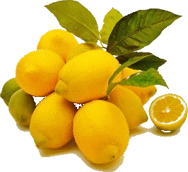тонизирующее***

***антисептическое***

***бактерицидное***

***общеукрепляющее***

***восстанавливающее***

***отбеливающее ароматизирующее***

**3. Эксперименты**

**Эксперимент №1 «Чай с лимоном»**

**Цель**: Узнать, как ведет себя лимон с натуральным красителем чая, который меняетцвет наших зубов.

**Гипотеза**: Предположим, что лимон из-за своей кислоты обесцвечивает цвет чая.

**Оборудование**: Чайник с заваренным чаем, два стакана, лимон.

**Вывод**- наша гипотеза подтвердилась: лимон обесцветил чайную окраску, темсамым защитил наши зубы от появления желтоватого оттенка.

**Эксперимент №2 «Лимон -пятновыводитель»**

**Цель**: Узнать, как ведет себя лимон с пятнами на ткани.

**Гипотеза:** По результатам предыдущего опыта мы увидели, что лимон может

выбеливать цвета. Значит, лимон может помочь вывести некоторые пятна.

**Оборудование:** йод, ватные диски, лимон.

**Вывод**: лимон может помогать выводить пятна с одежды, без применения

химических веществ.

**Эксперимент №3«Засекреченное послание»**

**Цель:** узнать, как ведет себя лимонный сок при нагревании.

**Оборудование**: Лимон, настольная лампа, кисточка, лист бумаги.

Выдавливаем лимонный сок, пишем им слово на бумаге, лист чист. Даем высохнутьлисту над лампой. При нагревании бумаги, «послание» приобретает желтый цвет.

**Вывод:** Лимонный сок при нагревании приобретает желтый оттенок.

**Эксперимент №4«Лимон и яблоко-друзья »**

**Цель:** узнать, как лимон действует на яблоко.

**Оборудование:** яблоко, лимон, нож.

Разрежем яблоко пополам. На одну из половинок выжмем лимонный сок и натрем им яблоко. Через 5 минут, та половинка яблока, которая не натёрта лимонным соком начала темнеть. Через 15 минут половинка потемнела больше.

**Вопрос:** Почему одна половинка яблока потемнела, а другая нет?

Половинка яблока темнеет из-за окисления крошечных частичек железа, содержащих в яблоке. Эти частички соприкасаются с кислородом воздуха и начинают темнеть. А аскорбиновая кислота, содержащаяся в лимонном соке,

покрыла срез защитной пленочкой, что замедлило процесс окисления.

**Вывод:** если разрезанные яблоки смазать лимонным соком они будут выглядеть свежими и красивыми, и не менее полезными.

**Эксперимент №5«Лимон надувает воздушный шарик»**

**Цель**: узнать, как лимон взаимодействует с пищевой содой.

**Гипотеза**: при гашении соды обычно используют уксусную кислоту, значит, соклимона тоже может быть гасителем соды.

**Оборудование**: лимон, сода, графин с узким горлом, воздушный шарик.

Насыпаем соду в графин, выдавливаем туда сок, надеваем шарик на горлышкобутыли, ждем…..шарик надулся! Научное обоснование результата:

При взаимодействии кислот и щелочей (сода это щелочь) выделяется углекислый газ, который и надувает шарик. Это явление используется в кондитерстве- соду в тесте гасят лимонной или уксусной кислотой, выделяются пузырьки и тесто становится пышным.

**Вывод**: при взаимодействии соды и кислоты лимона, образуется газ, который

надувает шар.

**Яблоки и лимон – друзья.**

Мы решили проверить, как лимон влияет на окисление овощей и фруктов.

Например, срез яблока на воздухе быстро темнеет, потому что железо, содержащееся в нем под действием кислорода окисляется. А если на срез яблока положить лимон? Мы так и сделали.

**Результат:** срез яблока, которое не подвергалось воздействию лимона, потемнел. Экспериментальный срез не потемнел!!

**Научное обоснование результата:**

Многие фрукты и овощи со светлой мякотью на срезе меняют цвет, а вот цитрусовые — нет, потому что цитрусовые- мощный антиоксидант, который «вызывает огонь на себя», то есть легко реагирует с кислородом и тем самым предотвращает окисление других веществ.

**«Засекреченное послание»**

Из истории мы узнали, что в прошлом многие люди, за которыми вели слежку (например, революционеры или представители тайных обществ) использовали «волшебные чернила», которые не оставляли следа на бумаге. Получив такое послание, нужно было его нагреть над пламенем и буквы на бумаге проступали. Для такой тайной переписки чаще всего использовали молоко. А можно ли для тайного послания пользоваться соком лимона? Это мы и решили проверить.

Мы выжали сок из 1 лимона, написали послание и подождали, пока сок подсохнет. Никаких видимых следов на бумаге не осталось.

Затем мы стали нагревать бумагу над пламенем газовой плиты. От воздействия огня лимонный сок потемнел и буквы стали видимыми!!

**Научное обоснование результата:**

Лимонный сок- органическое вещество. Под действием огня органические вещества темнеют. Это происходит оттого, что углерод, входящий в их состав, от высокой температуры высвобождается.

**Опыт 3. «Лимон — батарейка».**

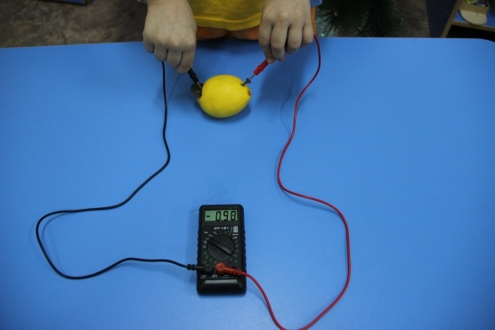Возьмём 2 элемента: медную монету и железный гвоздь — они будут служить электродами. Чтобы измерить напряжение, нам понадобится вольтметр, а источником энергии, мы возьмем лимон.

Итак, положим лимон на стол и воткнем монету и гвоздь, к каждому предмету прикрепим вольтметр. Прибор показывает напряжение 0.95 вольт.

Значит, лимон является батарейкой! То есть, этот опыт доказывает, что лимон- источник энергии.

Прочитав литературу, я узнала, что еще можно сделать из лимона.

С лимонным соком делают мыло, сушат корочки и добавляют для аромата в чай. Можно сделать свечи с добавлением лимонных корочек самим или купить в магазине, когда зажжете её ваша комната, наполнится приятным ароматом.

В общем если задумать, то каждая вещь вокруг нас практична.

**Выводы: по анкетированию**

1. Большинство ребят не знают об уникальных свойствах лимона, Однако, большая часть ребят хотят узнать о полезных свойствах цитрусовых

Многими исследованиями ученых доказано, что в помещении, где стоят горшки с лимонами, *воздух почти стерилен.* Многие болезнетворные организмы тут не размножаются. Таким образом, любители комнатных цитрусов, возможно, сами того не подозревая, гораздо в меньшей степени, чем другие, рискуют заболеть некоторыми инфекционными болезнями. И даже замечено, что все, кто занимается лимонами, у кого их в доме много, *становятся долгожителями.*

**Заключение**

За время нашего исследования мы изучили роль лимона в жизни человека, выделили егодостоинства и волшебные особенности.

Анализ полученных результатов на основе исследования показывает, что ту цель, которую я перед собой поставила, выполнила. Я даже сама не ожидала, что лимон поистине загадочный фрукт, таинственный, полезный в домашних условиях, как выводитель пятен, укрепитель и лечебник здоровья.

Ни одно растение не может соперничать по своим целебным свойствам и волшебной силе с лимоном, который может даже запускать ракеты.

Экспериментально мы доказали, что лимон поистине загадочный фрукт,таинственный, полезный в домашних условиях. Лимон обладает целым рядом свойств: тонизирующим, антисептическим, бактерицидным, общеукрепляющим, восстанавливающим, отбеливающим, ароматизирующим.

Ни одно растение не может соперничать по своим целебным свойствам и волшебнойсиле с лимоном, который может даже запускать ракеты.

На этом свои исследования мы хотим окончить, и по нашему мнению, ту цель, которую мы перед собой поставили, выполнили сполна. Я даже сама не ожидала, что лимон окажется таким чудо-фруктом. Ведь я его только употребляю как витамин, да пью морс и чай, чтобы не заболеть.

**Осмелюсь всем дать совет:**

* Попробуйте начинать день с чашки тёплой воды с лимонным соком, т.к. он бодрит и повышает иммунитет.
* Запах лимона способен повысить работоспособность, снизить сонливость. И если разложить кусочки лимона в классе, это окажет благоприятное воздействие на учеников.
* Подружитесь с лимоном,пользуйтесь народными средствами и полезными советами, доверяйте волшебной силе лимона и будете здоровы.
* При чаепитии с лимоном соблюдайте этикет. (Приложение № )
* Надежный лекарь избавит вас от старых болезней и убережёт от новых.***Будьте здоровы!***

**Это интересно:**

***О возрасте лимонов***

* Плоды некоторых цитрусовых иногда не опадают 1,5-2 года. Как правило, лимоны и апельсины сами не опадают на первом году созревания. Если их не срезать до зимы жёлтыми, то они снова начинают зеленеть весной. Летом их кожура очень утолщается, осенью она снова желтеет, как бы поспевает вторично. Но двухлетние плоды, несмотря на величину, имеют меньше вкусовых и лечебных качеств, то есть содержат меньше витаминов, кислот. Поэтому не гонитесь за большими толстокожими плодами, они могут быть "старыми".
* Эксперименты, проведенные японскими учеными, показали, что перенапряжение и сонливость, вызванные продолжительной работой на компьютере, эффективно снимают ароматом лимона.
* 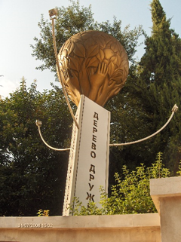При насыщении воздуха в комнате лимонным запахом частота ошибок при работе снижается вдвое.
* [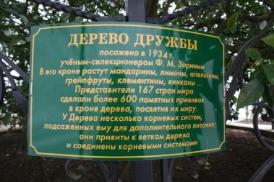](http://img0.liveinternet.ru/images/attach/c/3/76/494/76494556_5.JPG)В настоящее время в нашей стране есть несколько крупных лимонариев, где выращивают более 30 сортов лимонов. Один из самых крупныхлимонариев находится в г. Саратове, в котором селекционер Федор Зорин посадил в дерево- дикий лимон с целью вывести новые морозоустойчивые сорта цитрусовых и привил на нём около 50 видов цитрусовых. Это дерево стало называться Деревом Дружбы.Прошло много лет, но прививки к дереву в честь какого-нибудь знаменательного события, стали традицией.

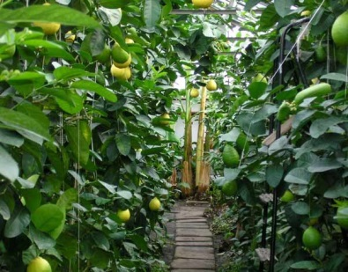На сегодняшний день представителями 170 стран мира сделано дереву более 600 прививок.

* А Уфимский лимонарийскоро станет памятником природы.
* 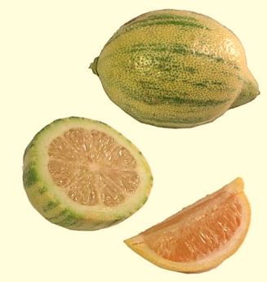Полосатый лимон - один из самых интересных с цитрусового разнообразия семейства Рутовые. Фрукт желтый с зелеными полосами и с розовой мякотью. Единственный сорт лимона, который используется при изготовлении розового лимонада.

**Полезные советы:**

***Как выбрать лимон?***

* Часто мы в магазинах или на рынке можем увидеть очень красивые, глянцево-натертые лимоны. Они обычно больше средних размеров. Их могут натирать воском. Нужно знать, что с возрастом кожура лимона становится все толще и толще, а витаминов под ней все меньше и меньше.
* Отсюда вывод: большой размер для лимона — не главное. Лучше покупать небольшие лимоны и для нас лучше всего, наверно, абхазские лимоны. Лимон что моложе, всегда с зеленым хвостиком. Кожура его тоньше, с зеленоватым цветом. Черные точки на кожуре — плохой знак. Такие лимоны были переморожены. Полезных веществ в них меньше, а горечи больше.
* **Самое неполезное** в лимоне — это косточки. Они могут спровоцировать сильное выделение желчи и аллергическую реакцию. А **самое полезное** — белая прослойка. В ней больше всего витамина С.
* Наверно, каждая хозяйка знает, что полезно очень протирать разделочные деревянные доски, которыми мы пользуемся каждый день, соком лимона. Уничтожаются все микробы. Не забывайте периодически это делать.

**Заключение**

**Гипотеза**, выдвинутая нами, что лимоны обладают не только целебными свойствами, но имеют и волшебную силу при взаимодействии с другими веществами оказалась верной. Цель и задачи нашей работы достигнуты. Проведенные исследования и обзор литературы позволили нам не только сделать правильные выводы о пользе лимона, но и узнать историю лимона, где применяется лимон и сделать соответствующие выводы. Лимонные свойства многогранны. Лимон служит как тонизирующее, отбеливающее, ароматизирующее, общеукрепляющее, восстанавливающее, бактерицидное полезное вещество. Лимон имеет широкое применение как в кулинарии, медицине, в быту. Поистине лимон полезный фрукт, таинственный фрукт, волшебный и загадочный фрукт. Ни одно растение не может соперничать по своим целебным свойствам и удивительной волшебной силе с лимоном.

Не потому ли лимоны – «молодильные яблочки» из сказки.

Все мы помним «молодильные» яблоки из детских сказок. Фольклористы считают, что так наши предки называли лимоны за их уникальные целебные свойства. В давние времена, цитрусовые не часто попадали в наши земли – добывали их добры молодцы, как известно, аж за тридевять земель. Ныне, чтоб раздобыть к столу лимон, нет необходимости отправляться в Тридесятое Королевство – достаточно добраться до ближайшего магазина. И слава Богу! Потому как из этого «молодильного яблока» можно приготовить миллион вкусностей. Ешьте лимоны и не болейте!

**Выводы.**

Выполнив исследовательскую работу о лимоне, мы узнали много нового и интересного.

**В начале исследования мы выдвинули гипотезу:**

-лимон обладает не только профилактическими свойствами для организма человека, но и рядом других полезных достоинств и особенностей.

Подтверждением этой гипотезы является целая серия опытов, которые доказали, что лимон можно использовать как пятновыводитель, «волшебные тайные чернила», «надуватель шариков», «осветлитель» для чая и фруктов, бактерицидное вещество. Эти свойства можно использовать в самых разных сферах жизни, даже в космосе. Лимонный сок помогает космонавтам избежать авитаминоза.

Поэтому лимон можно по праву назвать удивительным фруктом**.**

Поставленные цели и задачи исследования выполнены.

**Список использованной литературы**

1. Блэйз А. - Энциклопедия полезных комнатных растений.М.: Олма-Пресс, 2000год.
2. Денисова Т.А. «Удивительный мир растений» : Пособие для учащихся. – 3-е изд-е М. : Просвещение, 2004
3. Забавные химические опыты//Журнал «Мастерилка»(11.05.2010) Издат. «Карапуз».
4. «Лимоноград» В. Дадыкин// «Наука и жизнь» №12, 2004 год.
5. «Сказочный справочник здоровья» [Л. Скребцова, М. Скребцова, А. Лопатина](http://www.ozon.ru/context/detail/id/1711550/#tab_person), изд. «[Амрита-Русь](http://www.ozon.ru/context/detail/id/859689/" \o "Амрита-Русь)», 2004 год.
6. Энциклопедия «Я познаю мир» Багрова Л.А.М.: АСТ, 2002 год.

**Интернет-источники:**

1. <http://flowers-lida.blogspot.ru>
2. <http://www.dobrieskazki.ru>
3. <http://ru.wikipedia.org/wiki/>
4. <http://www.limon-home.ru>

*приложение №1*

**РЕЗУЛЬТАТЫ АНКЕТИРОВАНИЯ УЧАЩИХСЯ**

1. ***Как часто ты употребляешь лимоны в пищу?***
2. ***Какое растение, по-твоему, обладает лечебными свойствами в большей степени: мандарин, апельсин, грейпфрут, лимон?***
3. ***Знаешь ли ты о полезных свойствах лимона?***
4. ***Как ты думаешь можно ли выращивать лимоны в домашних условиях?***

Вывод: Большинство детей нашего класса любят есть лимон. Но, к сожалению, мало кто из них знает, что все части лимона полезны, кроме косточек.

ПРИЛОЖЕНИЕ №1

**Лимон от всех болезней**

Вместе с мамой мы подобрали из самых разнообразных источников несколько рецептов и советов, как можно использовать лимон для сохранения здоровья.

**Цедра лимона. Польза.**Не выбрасывайте цедру лимона. В ней пользы гораздо больше, чем в самой мякоти. Только нужно очень хорошо вымыть лимон и ошпарить его кипятком. Затем тонко срезать цедру.Для этого надо взять нож поострее и по спирали срезать цедру с лимона. Её можно применить в кулинарии. Потрите мелко на терке и добавьте в тесто, выпечку, в салаты, подливы и соусы, кисели и пудинги. Такой аромат!

**Коктейль “Здоровье” с лимоном.** Для бодрости и укрепления иммунитета.

Сок 1 лимона, 2 апельсинов и половины грейпфрута. Очень хорошо добавить сюда пророщенную пшеницу (если вы не знаете, как просто её прорастить дома, приглашаю почитать статью Пророщенная пшеница с пользой для здоровья) и при отсутствии аллергии мед. Пить лучше всего утром.

**Лимон при гипертонии, при бессоннице и нервном перевозбуждении.**

**Первый рецепт**: 200 граммов минеральной воды, 1 столовая ложка меда, 2 столовых ложки сока лимона. Все смешать. Принимать каждое утро натощак в течение 2 недель.

**Второй рецепт**: при этих же показаниях: залить 1 ч.л. сухого измельченного чабреца 1, 5 стакана кипятка, хорошо укутать (лучше в термосе настоять). Оставить настаиваться на ночь. Утром настой процедить, добавить туда 1 ст.л. меда, сок половины лимона. Пить по половине стакана 3 раза в день за полчаса до еды. Только проверьте, нет ли у вас аллергии на компоненты.

**Лимон от бессонницы.**Приготовьте настой шиповника. Залейте кипятком в термосе 2 столовые ложки сухих плодов шиповника (можно немного потолочь ступкой), оставьте на ночь. Вечером налейте стакан настоя шиповника, добавьте к настою 2 ст.л. сока лимона и немного меда. Выпейте после ужина. Примерно через час.

**Общеукрепляющая витаминная смесь.**

Эту смесь принимайте для того, чтобы не болеть всю осень и зиму. Так вкусно и полезно. Можно детям дать вместо конфет

**Рецепт:** Через мясорубку пропустить 2 лимона вместе с кожурой, 50 граммов очищенных грецких орехов, 0,5 кг промытого изюма. Тщательно все перемешать. Принимать 3 раза в день. Детям по чайной ложке, взрослым – по столовой ложке.

Чтобы усилить эффект, можно в этот же рецепт добавить 0,5 кг кураги , 1 грейпфрут и 200 граммов меда. Ежедневная доза не изменяется. Повышать дозировку не рекомендуется. Помните, что все хорошо в меру.

**Лечение лимоном головной боли.**

Приложить к вискам дольки лимона. Подержать некоторое время. Будет небольшое покраснение, но оно проходит вместе с головной болью.

**Лимон при фарингитах**. Применяйте с осторожностью. Возможно еще более сильное раздражение слизистой.

Сделайте **полоскание**. Сок 1 лимона разведите в стакане теплой воды. Как можно чаще полощите горло. Пейте также теплый чай с лимоном. Понемногу, но почаще.

**Лимонное масло.** А готовили ли когда-нибудь масло с лимоном? Если нет, то попробуйте.**Рецепт:** лимон хорошо вымыть, ошпарить кипятком, вместе с цедрой пропустить через мясорубку и смешать со сливочным маслом. Можно туда еще добавить совсем чуть-чуть меда. Хранить и употреблять, как обычное сливочное масло. Хорошо давать детям во время эпидемий. Вместо обычного бутерброда сделайте более полезный. Но не злоупотребляйте им. Полчайной ложки лимонного масла 2 раза в день – вполне достаточно.

**Лечение лимоном мозолей.** Вечером распарьте ноги. Насухо вытрите. Привяжите кусочек лимона к мозоли на ночь. Повторяйте эту процедуру 2-3 дня. Затем распарьте ногу и очень аккуратно удалите мозоль.

**Для профилактики кариеса.**

Сделайте себе полоскание с соком лимона. Из половины лимона выдавите сок, добавьте в стакан теплой воды. Дважды в день делайте такое полоскание.

**Вода с лимоном. Польза.**

Вода с лимоном по праву считается эликсиром жизни. Так просто приготовить, а сколько полезного для здоровья.

**Советы от гастроэнтеролога**, зачем нужно пить воду с лимоном.

1. Укрепляется иммунитет, благодаря витамину С и калию. При этом стимулируется работа нервной системы и головного мозга, контролируется давление.
2. Вода с лимоном выравнивает щелочной баланс в организме. При этом кислотность не повышается.
3. В лимоне содержится пектин, который хорошо справляется с чувством голода. Запускаются все обменные процессы. Только применяя воду с лимоном и придерживаясь здорового питания и небольшой активности, вы можете привести себя в форму и похудеть.
4. Благодаря мягкому мочегонному свойству, организм наш очищается.
5. Прекрасно очищает кожу лица, уменьшает морщины.
6. Борется с обезвоживанием организма.

**Лечение лимоном для проблемной кожи и прыщей.**

Точечно применяйте сок лимона, наносите на прыщи. Делайте это каждый вечер. Через пару недель все проходит. Этот же рецепт прекрасно применять для загрубевшей коже на локтях.

**Не забывайте, что лимон очень полезен для нашего здоровья, но будьте разумны.** Не злоупотребляйте им, чтобы не вызвать побочных действий. Всегда прислушивайтесь к своему организму: хочется ли вам лимонов? Организм наш мудрый, все сам подскажет.

*приложение №2*

**Удивительные факты о лимоне**

1. А ты знаешь, откуда и кто привез лимон? Этот кислый фрукт родом из Индии попал к нам благодаря воинам Александра Македонского. Изначально лимон назывался индийское яблоко.
2. Есть некая традиция- после чаепития съедать лимон. А пошла она от Дмитрия Шостаковича, которого пригласила на чаепитие Елизавета II.

Закончив чаепитие, композитор ложечкой извлёк из стакана кусочек лимона и съел его . По этикету это было не принято , и все присутствующие просто растерялись . Королева решила исправить ситуацию , тоже достала лимон и съела его . Вскоре по всей стране распространился обычай съедать лимон из чая .

1. Лимон предохраняет организм от цинги. Британское Адмиралтейство даже наградило Дж. Кука золотой медалью Королевского общества за спасение жизней и здоровья моряков.
2. Как известно, ветвь оливы является символом мира, лавр – символом славы, а терн – символом суровости и наказания. Лимон стал символом дружбы 126 стран.
3. Иностранные журналисты присуждают звание лимона самым необщительным спортсменам. Французы назвали лимоном Евгения Кафельникова из-за его сдержанности, холодности и закрытости.
4. На званых вечерах или вообще не подают чернику, или подают ее с ломтиками лимона: черника окрашивает губы, а лимон снимает эту окраску.
5. С помощью лимона можно даже сорвать концерт. Так концерт духового оркестра сорвали дети, которые сидели в первых рядах. От обильного слюноотделения музыканты не смогли играть на инструментах.
6. В испанском фольклоре лимон – это символ горькой, обманутой любви. Сладкую любовь символизирует апельсин.
7. Все знают, что библейский запретный плод – это яблоко. Однако в разное время и в разных странах рассказывали и об инжире, апельсине, гранате, груше, айве и лимоне.
8. В XVII веке лимон был практически недоступен простому человеку. Богатые же выписывали лимоны из Голландии. Их им доставляли в соленом виде. Интересно, как они его потом ели?

*приложение №3*

**Применение лимона в быту.**

**1. Удаление сальных пятен**

Насыпьте немного соли (для абразии) на половинку лимона и потрите ей засаленное пятно, затем протрите поверхность тряпкой.

**2. Чистка чайника**

Для удаления накипи, образовавшейся в вашем чайнике, наполните его водой, добавьте горсть мелко порезанной лимонной цедры и поставьте все это на огонь. После закипания дайте чайнику с этой жидкостью постоять час, вылейте жидкость и хорошо промойте чайник.

**3. Очистка микроволновой печи**

Добавьте лимонной цедры в посуду для микроволной печи, наполовину заполненную водой. Включите печь на полную мощность на 5 минут, позвольте воде закипеть, а пару сконденсироваться на стенках микроволновки. Затем просто выньте посуду и вытрите всю эту грязь влажной тряпкой.

**4. Мытье стекол**

Во флакон с распылителем налейте воды и добавьте лимонного сока несколько столовых ложек. Используйте, как и любое другое средство для мытья окон.

**5. Полировка хромированных поверхностей**

Потрите такую поверхность отжатой половинкой лимона, промойте и слегка отполируйте мягкой тканью

**6. Отбеливатель для белья.**

В процессе стирки добавьте полстакана лимонного сока для того, чтобы ваши белые вещи приобрели дополнительную белизну.

**7. Удаление следов от фломастеров с одежды**

Смешать лимонный сок с поваренной солью и нанести на пятно. Потереть загрязненное место и потом постирать вещь как обычно.

**8. Отпугивание насекомых**

Если в вашем доме завелись муравьи, не паникуйте! Смажьте лимонным соком их «любимые места» и муравьи в буквальном смысле забудут дорогу в ваш дом.Или положите ломтики лимона на порог, подоконники, вблизи трещин и дырок, через которые непрошенные гости в виде вредных насекомых могут проникнуть в ваше жилье.

**9. Удаление неприятного запаха от рыбы, лука, чеснока с рук, ножей и разделочных досок.**

После дезинфекции потрите поверхность доски, ножа половинкой лимона, оставьте на несколько минут и промойте. Руки достаточно протереть соком лимона.

**10. Удаление неприятного запаха в холодильнике**

Порезанный дольками лимон разложить на блюдце и поставить его в холодильник. Достаточно быстро неприятный запах исчезнет.

**11. Изготовление ароматизированного увлажнителя воздуха**

Наполните посуду водой, положите в воду лимонную цедру и поставьте на плиту. После закипания сделайте огонь минимальным и оставьте так на некоторое время. Воздух увлажнится и наполнится свежим ароматом.

**12. Дезинфекция мусорного ведра.**

Если кожурой лимона протереть мусорное ведро, это уничтожит неприятные запахи и убьет все бактерии.

**13. Придание блеска металлических предметов**

Чтобы вернуть блеск металлическим кастрюлям, нужно потереть их кожурой лимона, на которой осталось мякоть, а затем ополоснуть водой.

**14**. **Свежесть продуктов**

Если в вазу с фруктами положить лимон, то фрукты дольше останутся свежими.

**15. Избавление от моли**Платок или ватный шарик с несколькими каплями лимонного сока в шкафу помогает избавиться от моли. А можно поместить в шкаф лимонные корки.

**16. Избавление от ржавчины**

Пятна от ржавчины легко можно убрать с помощью лимона. На сухую ткань нанесите сок лимона, оставьте на полчаса, затем стирайте в машинке с обычным порошком.

*приложение №*

**Лимонные рецепты.**

1. **Лимонный рулет.**

1 ст. муки, 20 г лимонного сока, 1 ст. сахара смешать и залить тесто в противень. Поставить в духовку на 30 минут

Крем: 3 яйца, 1 ст. сахара и цедра 1 лимона – взбить.

Намазать готовый корж кремом и завернуть рулетом. Украсить дольками лимона.

**2.Желе лимонное.**

1лимон, 1 ст. сахара, 25 г желатина.

В кастрюлю влить 3 ст. воды, всыпать сахар, размешать и вскипятить. В горячий сироп добавить цедру, срезанную с половины лимона и растворенный желатин. Все время помешивать. Горячий сироп разлить в формы, охладить.

**3. Лимонад**

Сначала выжми из лимона сок: всего 2 столовые ложки — и налей его в стакан с водой. Теперь добавь туда же 2 столовые ложки меда и перемешай. Напиток можно подавать к столу.

**4. Лимонный сок с медом**

На 1 порцию: лимонный сок — 1/2 стакана, натуральный мед — 2 — 3 столовые ложки, пищевой лед — 1 — 2 кубика.

Мед тщательно размешать с лимонным соком и охладить. Подавать напиток с кубиками пищевого льда.

**5. Лимонный морс**

На 2 л напитка: крупный лимон — 2 шт., холодная кипяченая вода — 2 л, сахарный песок — 1 стакан.

В чистую посуду влить холодную воду и растворить в ней сахарный песок. Выжать в нее сок из 1 1/2 лимона и добавить немного цедры. Посуду накрыть и поставить в холодильник или на лед на 2 — 3 ч. Оставшуюся половину лимона разрезать на кружочки. Готовый напиток процедить через марлю или ситечко. Подавать напиток с кружочками лимона.

**6. Домашний лимонад**

На 1 порцию: лимонный сок — 1 столовая ложка, сахарный песок — 1 — 1/2 столовые ложки, газированная вода — 1 стакан, лимон — 1 ломтик.

В бокал налить лимонный сок, добавить сахарный песок и перемешать, а затем влить газированную воду из сифона. Подавать напиток в охлажденном виде, положив ломтик лимона. Можно также добавить немного толченого пищевого льда.

**7. Зимний напиток**

На 1 порцию: лимонный сок — 1/2 стакана, клубничный сироп промышленного приготовления — 1 столовая ложка, лимонный сироп промышленного приготовления — 2 чайные ложки.

Лимонный сок сильно нагреть на огне, но не кипятить. Затем перелить его в предварительно хорошо прогретый чайный или пуншевый стакан, добавить клубничный и лимонный сиропы и хорошо перемешать. Подавать напиток горячим.

**8. Медовый напиток «Былина»**

На 1 порцию: лимонный сок — 1 чайная ложка, натуральный мед — 1 — 2 чайные ложки, горячая кипяченая вода — 1 стакан.

В горячую воду положить мед, поставить на огонь и кипятить в течение 5 мин. Затем снять с огня и добавить лимонный сок.

**9. Напиток «Роза ветров»**

На 4 порции: лимон — 1/2 шт., холодное пастеризованное молоко — 2 стакана, желток из 1 яйца, сахарный песок — 2 столовые ложки.

Разбить свежее куриное яйцо, отделить желток, растереть его с сахарным песком и поместить в миксер. Из половины лимона выжать сок, а цедру мелко нарезать и все это добавить в миксер, а затем влить туда холодное молоко и хорошо взбить до образования обильной пены. Напиток сразу же подать.

**10. Цукаты из лимонов**

- корки - 1кг

- сахар - 1.3 кг

- вода - 3 стакана

- лимонная кислота - на кончике ножа.

Снятые с толстокожих лимонов корки вымочите в течение 2 - 3 дней в холодной воде, меняя воду 2 - 3 раза в день. Затем проварите корки в кипятке в течение 20 - 25 минут, слейте воду, а корки опустите в кипящий сироп. Снимите сироп с огня и выставьте на 5-6 часов. Затем варите корки по 5-7 минут 3- 4 раза с выстаиванием по 10 - 12 часов после каждой варки. В конце варки добавляют 3 г лимонной кислоты. Корочки разложите на блюде и подсушите на воздухе.

**11. Пирог песочный с лимоном**

- мука - 1 стакан

- яйцо - 2 шт.

- сахарная пудра - 1 стакан

- лимон - 2 шт.

- сливочное масло - 200г

- вода - 1/4 стакана

- сахар - 1 ст. л.

- соль - по вкусу

Половину указанного в рецепте сливочного масла порубить и перемешать с мукой. Затем добавить сахар, соль и влить воду. Быстро вымесить эластичное тесто, придать ему шаровидную форму, обернуть пленкой и дать постоять 2 минуты в холодильнике. Размять шар руками в плоскую лепешку, сложить вчетверо и еще раз раскатать. Уложить в смазанную маслом круглую форму диаметром примерно 25 см. Выпекать при мощности выше средней 14-16 минут.

Яйца растереть с сахарной пудрой, добавить оставшееся масло, лимонный сок, молотую цедру одного лимона и взбить миксером. Смесь вылить на поверхность пирога и выпекать еще 2.5-3.5 минуты при той же мощности. Дать постоять в форме 4-5 минут, а затем выложить на решетку для полного остывания.

*приложение №*

**Лимонный фестиваль**

В маленьком французском городке Ментоне со 2 февраля до 9 марта проводится ежегодный Лимонный фестиваль.Лимоны из Ментона, безусловно, короли среди лимонов: теплый климат французской Ривьеры позволяет выращивать их круглогодично. Снимают три урожая лимонов, самый большой урожай — в марте-апреле. Фестиваль и был задуман как подготовка к самому богатому урожайному сезону в Ментоне.

Жители городка на целых три недели погружаются в сказочный мир!Город украшается самыми невероятными фигурами из лимонов.На несколько дней здесь вырастают цитрусовые замки, сказочные персонажи из лимонов и огромные съедобные деревья! По воскресеньям устраивают процессии цитрусовых…Вдоль побережья проходит парад кортежей золотых фруктов, украшенных цитрусовыми плодами и цветами.Обычно в параде участвует более 130 тонн лимонов!Всем желающим предлагается продегустировать новые сорта лимонов, напитки и сладости, приготовленные из «желтого короля праздника».

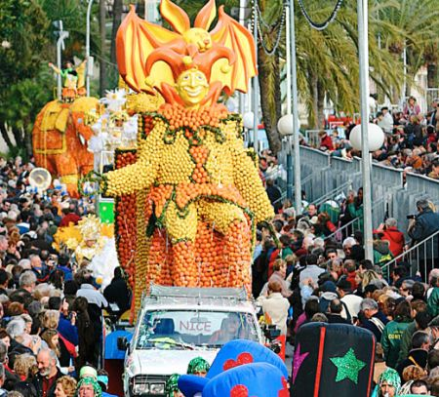 В городе зажигаются огни фейерверков, а по городу гуляют десятки фольклорных музыкальных групп, исполняя французские народные мелодии, везде проходят музыкальные концерты и выставки.

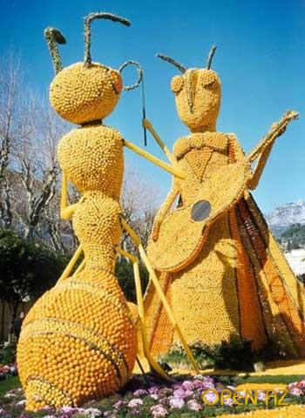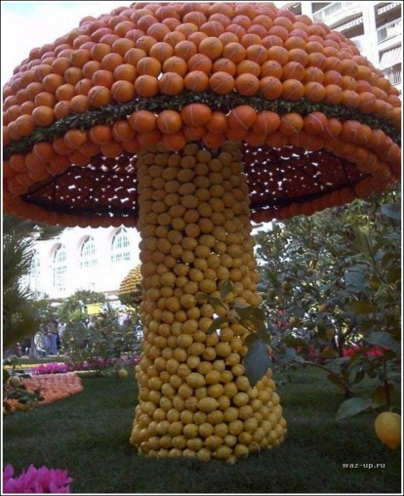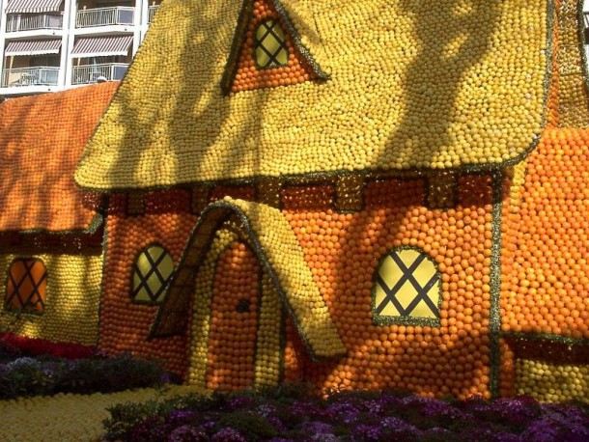[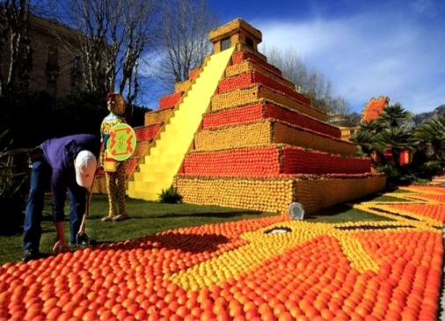](http://img0.liveinternet.ru/images/attach/c/2/70/875/70875964_1298058721_22.jpg)

[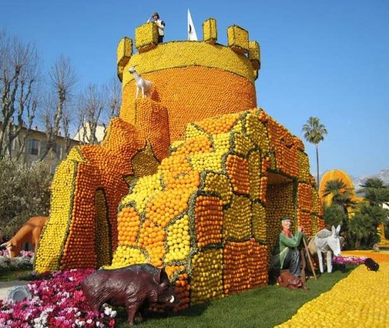](http://dreamworlds.ru/uploads/posts/2011-02/thumbs/1297271475_fest7.jpg)[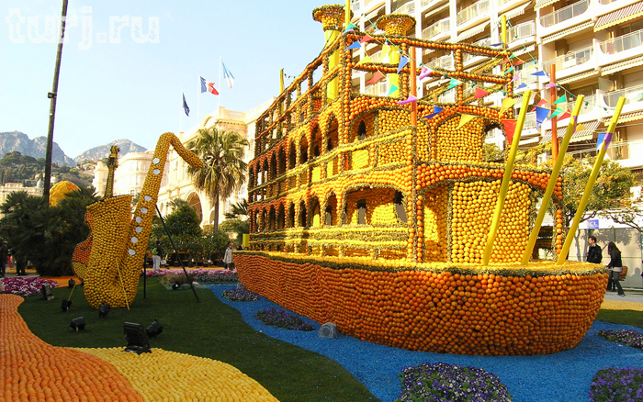](http://www.turj.ru/images/c/b/3/a/670/8e7ec7367a.jpg)

*приложение №3*

**Советы по выбору лимонов**

1. Ваш выбор лимонов зависит прежде всего от того, намереваетесь ли вы их долго хранить. Если собираетесь сразу употребить их в пиццу или в лечебных целях, то лучше подбирать уже зрелые плоды. Следует обратить внимание на то, чтобы они не были мягкими. Если лимон недостаточно жесткий, это говорит о том, что он попросту перезрел. И даже если он может оказаться не гнилым внутри, его вкусовые и лечебные качества будут не такими выраженными.
2. Лучше всего выбирать немного недозрелый плод. У него есть целый ряд преимуществ. Он может храниться достаточно долго, порой несколько месяцев. Держать его лучше всего в темном прохладном помещении. Для этой цели вполне сгодится холодильник, точнее его нижние отделения, специально предназначенные для хранения овощей и фруктов. При таком отношении лимон не потеряет тех полезных свойств, которыми его щедро наделила природа.
3. Если вам дороги деньги, еще более внимательно выбирайте плоды. Лимоны с неровной кожицей брать не следует, так как она слишком толстая и составляет значительную часть веса плода. Следует отдать предпочтение фрукту с гладкой кожицей, она будет тонкой, следовательно, мякоти в таком лимоне намного больше.

*приложение №*

**Советыпо хранению лимонов**

1. Если лимоны завернуть в пергамент и положить в песок, то можно их хранить в течении нескольких месяцев.
2. Можно хранить лимоны в воде: лимоны уложить в посуду и залить водой, которую менять 1 раз в неделю. Так лимоны прекрасно сохраняются в течение многих месяцев, причем они не только не портятся, но и все время хранения отличаются сочностью. При обычных же условиях хранения лимоны, если не портятся, то почти всегда высыхают.
3. Отрезанный лимон можно предохранить от порчи, если положить его срезом на тарелочку или блюдце, предварительно капнув туда уксуса или насыпав немного соли или сахара (в зависимости от того, для чего будет использован лимон позже).
4. При покупке лимонов обратите внимание на кожуру: она должна быть целой и слегка блестеть, на ней не должно быть черных или коричневых пятен. Если вы собираетесь сразу использовать лимон, выбирайте более желтый и слегка мягковатый (для проверки просто аккуратно нажмите на него).
5. Совет на все случаи жизни: купите 2 кг сочных лимонов, вымойте, выжмите из них сок, разлейте в формочки для льда и поместите в морозилку. Так у вас в морозильной камере всегда будет лимонный сок для приготовления напитков, соусов, чая и десертов.
6. Перед тем как съесть апельсин или лимон, натрите корочку. Уложите натертую цедру в пакетики или стеклянную банку, и положите в морозильную камеру. Благодаря этим заготовкам у вас всегда будет готовая цедра для выпечки и для приготовления разных блюд.
7. Выжимать сок лучше из нагретого лимона — для этого надо поместить его в очень горячую воду на 5 минут. После прогрева сок отожмется полнее и быстрее.
8. Несколько капель лимонного сока можно получить, не разрезая лимон. Для этого достаточно глубоко проткнуть кожуру лимона заостренной спичкой или небольшой палочкой. Образовавшееся отверстие надо заткнуть той же спичкой — в таком виде лимон не испортится долго.   
     
   Пусть никогда не исчезает с вашего стола этот целебный чудо-цитрус!

*приложение №.*

**ЛИМОННЫЙ ЭТИКЕТ**

* кусочек лимона с общего блюда берут специальной двузубой вилкой  и кладут на краешек своей тарелки.
* если лимон подали к рыбе, мясу, то нужно сок из него выжать выпуклой стороной вилки.
* если вы попали на чайную церемонию, то  кусочек лимона нужно положить в чашку ложкой, выдавить с помощью нее сок, а затем кусочек вынуть и положить на блюдце.
* лимон, разделенный на дольки, выжимают двумя пальцами правой руки- большим и указательным, а затем кладут его на блюдце.
* если захочется съесть ломтик лимона с сахаром, то тогда согните его пополам большим и указательным пальцами правой руки, и обмакните  в сахар на своей тарелке и скушайте мякоть, а корочку положите на левый край своей тарелки.

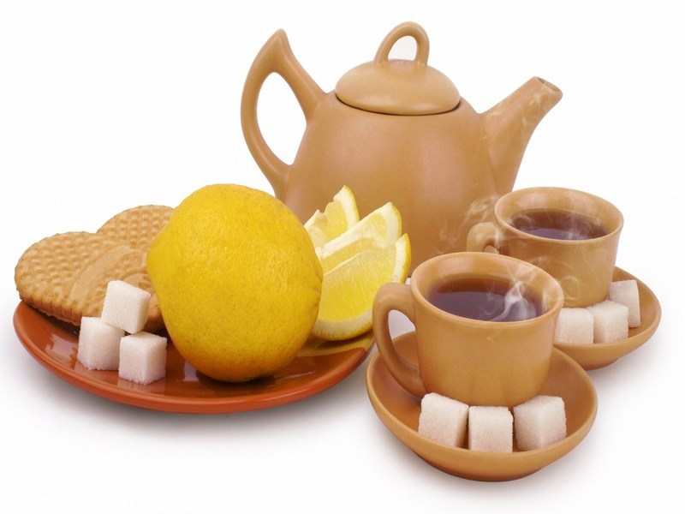

*Приложение №5.*

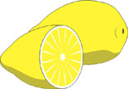**СКАЗКА**

**ЦИТРУСОВОЕ КОРОЛЕВСТВО**(Л. Скребцова)

В старину было на земле великое цитрусовое королевство, и правил им мудрый король — Цитрус Великий. Была у него дочь — красавица и умница. Цитрусовое королевство было поделено на три больших графства: Лимонию, Апельсинию и Мандаринию. Молодые графские сыновья славились по всему королевству как прекрасные охотники и танцоры. Но когда они посватались к принцессе, она отказала всем троим.— Красивы, да головы у них пусты: одна охота на уме да развлечения, — сказала она родителям.

Самым богатым графством цитрусового королевства была Лимония. На огромных лимонных плантациях трудились тысячи крестьян. Старый граф очень гордился своими лимонными деревьями, которые зеленели, цвели и плодоносили круглый год. На этих удивительных деревьях можно было одновременно увидеть и бутоны, и цветки, и плоды. Воздух графства так пропитался лимонным запахом, что даже вода и земля в нем пахли лимонами. Погруженный в заботы о своих лимонных плантациях, старый граф почти не занимался воспитанием сына.

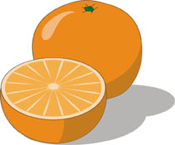В Апельсинии — втором по величине графстве цитрусового королевства, воздух был пропитан дивным апельсиновым ароматом. Невесты из Апельсинии делали к свадьбе из душистых апельсиновых цветков белые венки— символы чистоты и невинности, а возле дома молодоженов обязательно сажали апельсиновое дерево. В этом графстве апельсины были основным продуктом питания. Апельсиновую цедру добавляли в хлеб, творог, молоко и даже сметану. Самым изысканным деликатесом в Апельсинии считалось варенье из апельсиновых корок. В приготовлении этого лакомства соревновались лучшие повара графства. Жители графства, подобно жителям соседней Лимонии, никогда ничем не болели: горькие, сладкие и кисло-сладкие плоды прогнали из Апельсинии все вирусы. Однако граф Апельсинии также, увы, не смог привить своему наследнику любовь к апельсиновому делу.

 Однажды на приеме во дворце цитрусового короля граф Лимонии пренебрежительно отозвался об апельсинах. Граф Апельсинии стал оранжевым как апельсин и, в свою очередь, недоброжелательно отозвался о лимонах. С тех пор графы больше друг с другом не разговаривали и издали указы, запрещающие своим жителям употреблять в пищу любые другие цитрусы, кроме лимонов — в Лимонии и апельсинов — в Апельсинии.  
Самым маленьким графством в цитрусовом королевстве была Мандариния. Мандарины там росли повсюду: в садах, на улицах и даже на крышах домов. Их оранжевые фонарики дарили жителям Мандаринии праздничное настроение. Граф Мандаринии, хотя и гордился своими мандаринами, не считал их лучшими на земле цитрусовыми плодами. В его графстве, помимо мандаринов, выращивали и лимоны, и апельсины, и даже другие фрукты. Поэтому людям жилось в Мандаринии свободнее, чем в соседних графствах, и отличались они приветливым нравом. Все жители Мандаринии обожали своего доброго графа, и он этим очень гордился. Однако и у него не хватало времени на своего сына.

1. [↑](#footnote-ref-2)
2. **Забавные химические опыты//Журнал «Мастерилка»(11.05.2010) Издат. «Карапуз»**  [↑](#footnote-ref-3)